Instalación Plugin Video Station en Synology DSM 6.0

Características del servidor:

Modelo de CPU Intel Celeron N3060
Arquitectura de CPU 64-bit
Frecuencia de CPU Doble núcleo 1.6 burst up to 2.48 GHz
Motor transcodificación hardware H.264 (AVC), H.265 (HEVC), MPEG-2 y VC-1
Memoria del sistema 2 GB DDR3
Receptáculo(s) de unidad 4
HD 2x2Tb SATA III (Intercambio en caliente)
Ethernet: Gigabit
Puerto USB 3.0 3

Versión SO: DSM 6.0.2

A continuación, se detallan los diferentes pasos seguidos para la instalación del software necesario:

- Para la instalación del plugin Video Station sobre la platafoma Synology DSM 6.0, no dirigimos al centro de paquetes y seleccionamos la categoría multimedia, tal y como se puede ver a continuación:

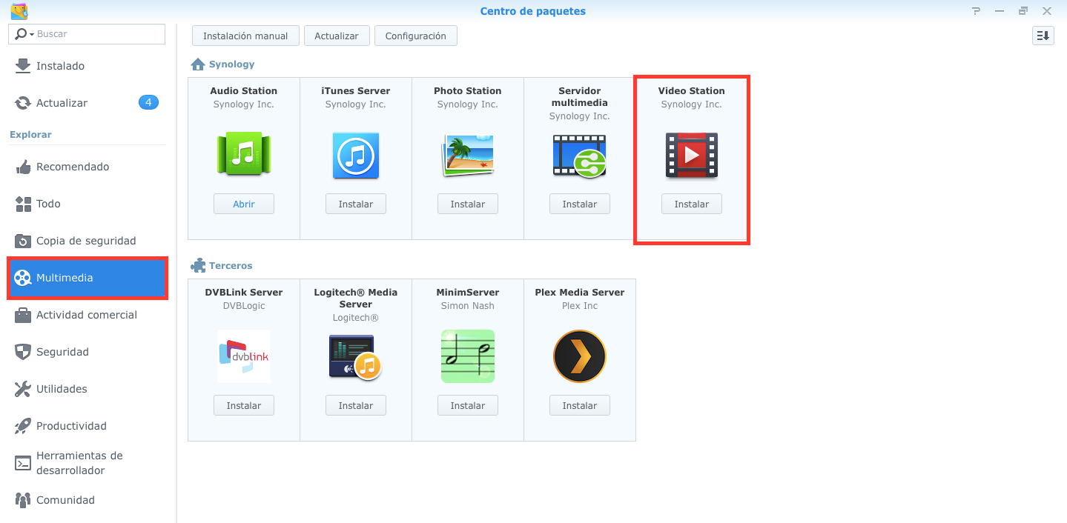

- Tras seleccionar el paquete Video Station, obtendremos una nueva ventana a través de la cual podremos instalar éste.

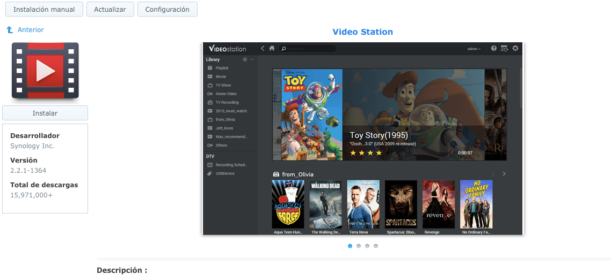

- Una vez instalado, aparecerá un nuevo icono en el menú principal del sistema.

